RK-08-2003-12, př. 1upr1
počet stran: 4
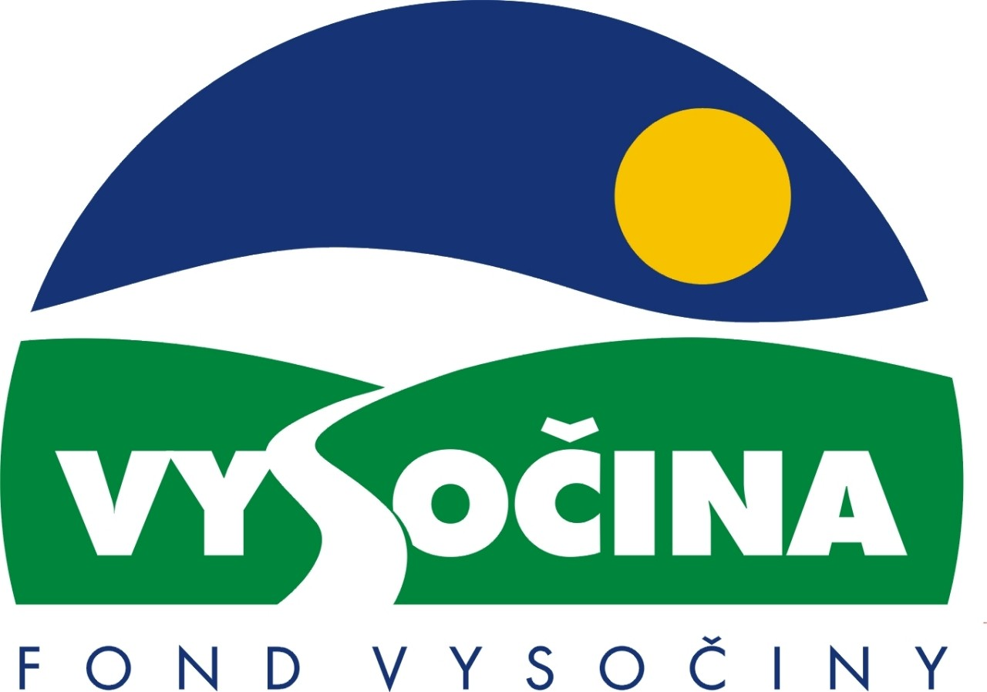

FOND VYSOČINY

Výzva k předkládání projektů
vyhlášená v souladu
se statutem Fondu Vysočiny a Zásadami pro poskytnutí podpory z Fondu Vysočiny

- Název programu:

VÝSTAVBA A ÚDRŽBA SPORTOVIŠŤ
Grantový program na podporu výstavby a údržby sportovních a tělovýchovných zařízení na území kraje Vysočina.

2) Celkový objem finančních prostředků: 2 000 000,-Kč

3) Cíl, dílčí cíl a opatření Programu rozvoje kraje Vysočina

Cíl 2: Zvýšení kvality sociálního prostředí s důrazem na rozvoj lidských zdrojů

Dílčí cíl 2. 4: Podpora rozvoje aktivit volného času s důrazem na stimulaci rozvoje mezinárodní kulturní spolupráce

Opatření 2. 4. 1: Podpora rozvoje aktivit volného času s důrazem na vytváření a obnovu zařízení pro volný čas a formování občanské společnosti

4) Cíl programu:

Výstavba a údržba zařízení pro sportovní a tělovýchovné aktivity, směřující ke zlepšení podmínek pro sportovní vyžití obyvatel regionu.

5) Popis a rozsah programu:

Účelem poskytovaných finančních prostředků je zajistit spolufinancování při výstavbě a údržbě sportovních a tělovýchovných zařízení, které využívají občané regionu a tak přispět ke zlepšení podmínek pro sportovní vyžití nejširší veřejnosti z řad občanů našeho kraje.

6) Příjemci podpory:
- NNO působící v oblati sportu a tělesné výchovy založené podle zákona 83/1990 Sb., o sdružování občanů – s datem registrace u MV ČR (či jiného příslušného ústředního orgánu) nejpozději 31. 8. 2002
- NNO působící v oblasti sportu a tělesné výchovy založené podle zákona 248/1995 Sb., o obecně prospěšných společnostech – s datem registrace u MV ČR (či jiného příslušného ústředního orgánu) nejpozději 31. 8. 2002
- Města a obce

7) Lokalizace projektů:
Všichni žadatelé musí prokázat, že přidělené finanční prostředky budou vynaloženy ve prospěch kraje Vysočina.

8) Přijatelné a nepřijatelné výdaje:

- V rámci programu mohou být financovány prokazatelné náklady, které jsou spojeny s výstavbou a údržbou sportovních a tělovýchovných zařízení (včetně investic).
- Financovány nemohou být mzdové a cestovní náklady pracovníků žadatele, pohoštění, kancelářská a výpočetní technika.

9) Kritéria pro posuzování projektů:
Základní kritéria:
- soulad projektu s Programem rozvoje kraje, popř. s dalšími rozvojovými plány a programy
- soulad projektu s vyhlášeným grantovým programem
- připravenost a realizovatelnost projektu
- prokazatelné využití poskytnutých prostředků ve prospěch rozvoje kraje Vysočina
- reálný a průhledný rozpočet nákladů
- soulad projektu s obecně platnými právními předpisy
- důvěryhodnost předkladatele a jeho schopnost akci spolufinancovat a realizovat

Specifická kritéria:
- aktivita žadatele při realizaci výstavby a údržby
- využitelnost sportoviště pro širokou veřejnost
- spoluúčast obce a dalších zainteresovaných subjektů doložená potvrzením (může být i nefinanční povahy)

10) Minimální a maximální výše příspěvku:

Minimální výše finančních prostředků poskytnutých na jeden projekt je 5 000,- Kč,
maximální výše příspěvku je 150 000,- Kč.

V rámci jednoho kola grantového programu může žadatel předložit pouze jeden projekt.

11) Minimální podíl příjemce podpory:

50 % celkových nákladů projektu.

12) Časový harmonogram realizace projektu:

Projekt bude zahájen po podpisu smlouvy o poskytnutí podpory a ukončen nejpozději do 31.12. 2003.

13) Platební podmínky:

Finanční příspěvek bude poskytnut na základě smlouvy o poskytnutí podpory, v níž budou stanoveny podmínky čerpání finančních prostředků, termíny uvolňování finančních prostředků v návaznosti na rozpracovanost projektu, způsob a termín závěrečného vyúčtování, sankce za nedodržení parametrů projektu a za neoprávněné využití finančních prostředků.
Pokud nebude bez závažného důvodu podepsána smlouva žadatelem do 30 dnů od jejího obdržení, ztrácí žadatel automaticky nárok na poskytnutí finančního příspěvku.
Finanční příspěvek nemůže být v průběhu realizace převeden na jiný subjekt.
Souběh podpory z Fondu Vysočiny s dotacemi z dotačních titulů státního rozpočtu nebo jiných fondů se nevylučuje.

14) Termíny a podmínky podání projektů:

Žadatelé o podporu projektů musí předložit kompletně vyplněnou Žádost o poskytnutí podpory na předepsaném formuláři
Povinné přílohy:
  - Stanovisko příslušného stavebního úřadu pokud je na základě charakteru prací třeba.
  - NNO doloží žádost neověřenou kopií dokladu o právní subjektivitě (zřizovací listina, statut sdružení apod.).
  - Doložení vlastnického vztahu k dotčené nemovitosti (neověřená kopie nájemní smlouvy, výpisu z listu vlastnictví apod.).
  - Není-li žadatel vlastníkem nemovitosti, doloží souhlas majitele s předloženým projektem.

Formulář žádosti je umístěn na internetové adrese www.kr-vysocina.cz a je k vyzvednutí na adrese: Krajský úřad kraje Vysočina, odbor školství, mládeže a sportu, oddělení mládeže a sportu, Tolstého 15, 586 01 Jihlava.
Na stejné webové stránce najdete Statut Fondu Vysočiny a Zásady pro poskytování podpory z Fondu Vysočiny, kde se dočtete kompletní informace k podmínkám poskytnutí podpory.

Žádosti zpracované ve dvou vyhotoveních včetně příloh (originál + kopie) se přijímají osobně prostřednictvím podatelny Krajského úřadu kraje Vysočina, Žižkova 57, 587 33 Jihlava nebo poštou v termínu do 9. 5. 2003 (rozhodující je datum poštovního razítka). Žádosti budou předloženy v zalepené obálce označené:
Fond Vysočiny, Grantový program
Výstavba a údržba sportovišť. Neotvírat!

15) Odpovědnost za realizaci podpory:
Garantem programu je odbor školství, mládeže a sportu, Krajský úřad kraje Vysočina, Žižkova 57, 587 33 Jihlava.
Průběžné informace ke zpracování projektů bude poskytovat – odbor školství, mládeže a sportu, oddělení mládeže a sportu, tel. 564 602 840, pan Mgr. Jaroslav Petřivý, e-mail: petrivy.j@kr-vysocina.cz
Jednotlivé projekty budou posouzeny garantem a dále řídícím výborem grantového programu, který po ukončení procesu hodnocení rozhodne o přiznání podpory konkrétním žadatelům. S výsledkem tohoto procesu budou žadatelé seznámeni písemně do 13. 6. 2003.
Žádost, která nesplňuje všechny formální náležitosti nebo bude zaslána po termínu, bude řídícím výborem z hodnocení vyřazena.
Žadatelé nebudou vyzýváni k doplnění chybějících údajů.
Dokládání chybějících náležitostí po uzávěrce programu není možné.
Podpora z Fondu Vysočiny nepředstavuje nárokový příspěvek, nejde ani o správní řízení a tudíž proti rozhodnutí řídícího výboru není odvolání.

